▼緑地（5－ 号）
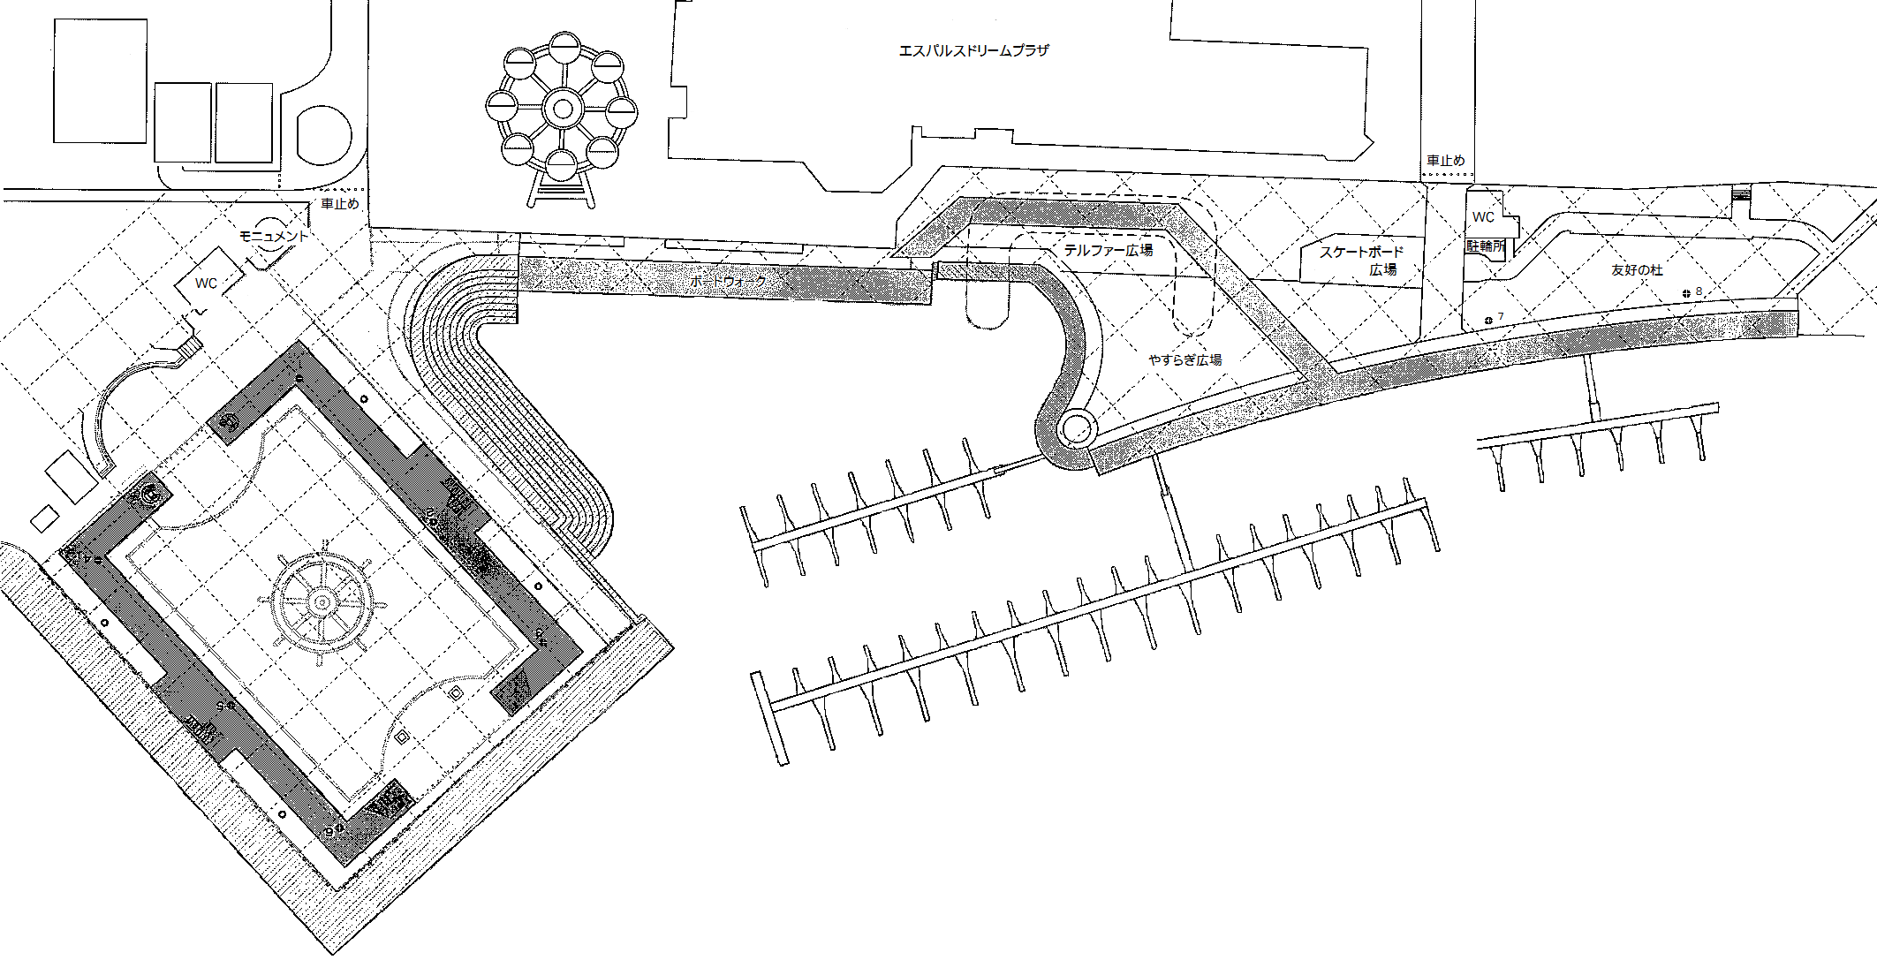
7
8

1
2
4
3
緑地電気料 計算表
5
照明柱
6

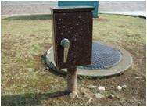
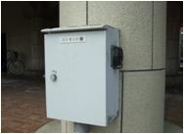
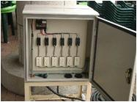
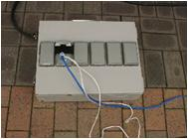

コンセントボックスA | コンセントボックスB | 電源ボックス①～⑥ | 電源ボックス⑦・⑧
電源ボックス①～⑥で  使用可能（2ヶあり） | 電源ボックス②・⑤で  使用可能（2ヶあり） | イベント広場城壁柱に設置  直取りも可能 | 北側緑地帯  100Vの二口コンセント

 |  |  |  |  | 単価／日 | 数 | 日数 | 利用日 | 金 額
イベント広場 | 電源ボックス | コンセント  ボックス | A A  B B | ① ② ③  ④ ⑤ ⑥ | 110円  （1ヶ所） |  |  | / ~ / | 円
 |  | 直取り |  | ① ② ③  ④ ⑤ ⑥ | 220円  （1ヶ所） |  |  | / ~ / | 円
 | 城壁照明 |  |  | 時間外の点灯  ※深夜0：00～4：30 | 450円 |  |  | / ~ / | 円
 | 照明柱 |  |  | 点灯21：00まで  海側は点灯不可 | 650円 |  |  | / ~ / | 円
緑地 | 電源ボックス |  |  | ⑦ ⑧ | 110円  （1ヶ所） |  |  | / ~ / | 円
主催・イベント名 |  |  |  |  |  |  |  |  | 合計
 |  |  |  |  |  |  |  |  | 円

◎特例枠の設置
使用状況により、特例枠として上記計算表に該当しない場合がございます。
◎ご利用について
事前申告に基づき請求金額を確定します。利用者都合による返金は致しませんので、予めご了承ください。
当日対応など急な設備利用の場合は、事後請求・徴収させて頂くこともございます。

